# 《大学计算机基础Ⅰ》课程

# 实验报告

学院 农学与生物科技学院

年级 2019级

专业 植物生产类

姓名 胡丹羚

学号 222019501210007

任课教师 汪璇

上机地点

实验教师 武伟

**（以上由学生填写）**

**西南大学计算机与信息科学学院**

**计算机基础教育系**

2020年 4月15 日

## 实验7 数制编码与Python基础

【实验内容】

任务1

1. 建立一个TXT格式的纯文本文件（内容为自己姓名），使用hex editor neo(16进制编辑器)打开，分别查看该文件的16进制、8进制和2进制形式，对照所学的进制和编码理解，并在txt文档中记录下自己姓名的16进制、8进制和2进制代码，存盘为班级专业姓名.txt。

任务2

1. 在Geany中新编一程序，利用for语句嵌套，实现输出九九乘法表。

**要求：**

a. 请在程序开头用中文说明程序目标，并标明程序作者姓名

b. 请在核心语句后用中文进行注释说明

将程序命名为multiplication_table.py，将运行结果截图,命名为专业班级自己名字_九九乘法表.jpg

任务3

1. 我国古代数学家张丘建在《算经》一书中曾提出过著名的“百钱买百鸡”问题，该问题叙述如下：鸡翁一，值钱五；鸡母一，值钱三；鸡雏三，值钱一；百钱买百鸡，则翁、母、雏各几何？翻译过来，意思是公鸡一个五块钱，母鸡一个三块钱，小鸡三个一块钱，现在要用一百块钱买一百只鸡，问公鸡、母鸡、小鸡各多少只？

请在Geany中新建一程序，实现屏幕输出“百钱买百鸡”问题的所有可能解决方案，即“母鸡**只，公鸡**只，小鸡**只”。（**提示**：可使用for 循环嵌套和if语句相结合）

**要求：**

a. 请在程序开头用中文说明程序目标，并标明程序作者姓名

b. 请在核心语句后用中文进行注释说明

将程序命名为hundrend_problem.py，将运行结果截图,命名为专业班级自己名字_百钱买百鸡.jpg

**任务4** 1.小项目：在Geany中新编一程序， 完成***RPSLS游戏***。

**RPSLS**即Rock-paper-scissors-lizard-Spock，石头剪刀布蜥蜴史波克，来源于“生活大爆炸Big bang”中谢耳朵自创。规则是：剪刀裁剪纸；纸包裹石头；石头砸碎剪刀；石头砸死蜥蜴；蜥蜴毒死史波克（如下图）。

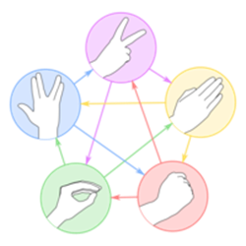

为方便计算机计算，我们对RPSLS各对象用0-5数值分别表达，如下：

0 — rock 石头

​1 — Spock 史波克

2 — paper 布

3 — lizard 蜥蜴

4 — scissors 剪刀

通过自定义函数，实现RPSLS游戏，即用户通过键盘输入任意一个选择（石头/剪刀/布/蜥蜴/史波克），计算机自动生成一个随机选择，根据RPSLS规则，产生最终的结果，类似如下图：

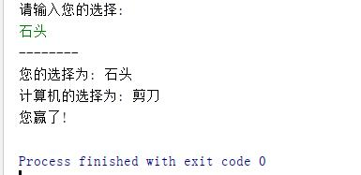

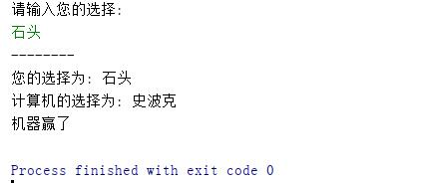

如果用户的选择不是石头/剪刀/布/蜥蜴/史波克中的任意一个，则输出“**Error: No Correct Name”。**

**注意：本任务提供项目源代码框架模板（rpsls_template.py），需严格按照源代码模板的结构完成程序的编写。**

**1.项目运行成功后，将程序另存为rpsls.py，将运行结果截图,命名为专业班级自己名字_rpsls.jpg。**

**2.在Github上申请一个自己的账号，将本项目及其代码上传到自己Github仓库中（需自行通过搜索引擎检索操作步骤），并将地址粘贴到一新建文本文档中，将其命名为专业班级自己名字_rpsls_github.txt。**

**3.本项目考核对目前所学Python知识的综合应用，占平时成绩的10%，需认真思考、独立完成，教师将不回答任何咨询。**

将所有任务成果（程序部分需包括源程序和运行结果截图）和填好的Honor code文档压缩成为一个“专业班级姓名_第7次实验报告.RAR”的压缩文件，并上传到实验FTP网站(http://172.18.5.102),用户名和密码均是wangxuan ，请选择对应的目录和对应的实验次数的文件夹；凡是违反Honor code条款的同学，本次实验成绩将计为0分。

**备注：由于学校目前所有实验室运行停滞，FTP服务器处在关闭状态，头几周实验请先暂时自己保存，返校后再上传到服务器上。**